**THE VOLKSVRIEND** Dec. 16, 1886

<http://www.delpher.nl/nl/kranten/view?coll=ddd&query=%22Fles+%22&cql%5B%5D=%28date+_gte_+%2201-12-1886%22%29&cql%5B%5D=%28date+_lte_+%2230-12-1886%22%29&cql%5B%5D=ppn+any+%28331833263%29&redirect=true&identifier=ddd%3A011181580%3Ampeg21%3Aa0043&resultsidentifier=ddd%3A011181580%3Ampeg21%3Aa0043>

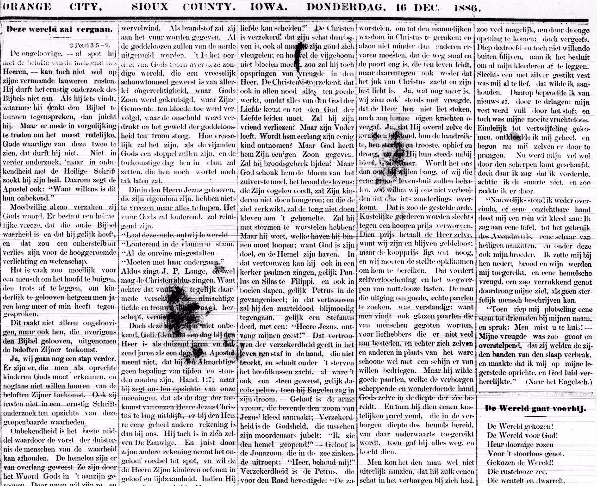

LEESGELD.

---

INGEZONDEN STUKKEN.

---

CORRESPONDENTIEN

---

Deze wereld zal vergaan. 2 Petri 3:5-9.

De ongeloovige, al spot hij met de beloft van de toekomst des Heeren, kan toch niet wel op zijne vermeende lauweren rusten. Hij durft het ernstig onderzoek des Bijbels niet aan. Als hij iets vindt, waarmee hij denkt en Bijbel te kunnen tegenspreken, dan juicht hij. Maar en mede in vergelijking ie treden om het meest redelijke, Gode waardige van deze twee te zien, dat durft hij niet. Niet in verder onderzoek, maar in onbekendheid niet de Heilige Schrift zoekt hij zijn heil. Daarom zegt de Apostel ook: "Want willens is dit hun onbekend."

Moedwillig alzoo verzaken zij Gods woord. Er bestaat en heimelijke vreeze, dat die onde Bijbel waarheid is en dat hij gelijk heeft, en dat zou een onherstelbaar verlies zijn voor de hooggeroemde verlichting en wetenschap.

**This world will perish. 2 Peter 3: 5-9.**

The **unbeliever**, even though he ~~is ridiculous~~ ~~with~~ [**ridicules**] the promise of the future of the Lord, cannot rest well on his alleged[?] laurels. He does not dare to undertake the serious study of the Bible. If he finds something that he thinks can **contradict** Bible, he applauds. But as well as comparing it to understanding the most reasonable, worthy of these two [views], he does not dare. Not in further investigation, but in unfamiliarity [with it], he does not seek the Holy Scriptures. That is why the Apostle also says: "For this is unknown to them."

They deliberately **forsake** God's word. There is a secret fear that the Bible is true and that he is right, and that would be an irretrievable loss to the high-enlightened enlightenment and science.

Het is vaak zoo moeilijk voor een mensch om het hoofd te buigen, den trots af te leggen, om kinderlijk te gelooven hetgeen men jaren lang meer of min heeft tegengesproken.

Dit raakt niet alleen ongeloovigen, maar ook hen, die overigens den Bijble gelooven, uitgenomen de beloften Zijner toekomst.

Ja, wij gaan nog een stap verder. Er zijn er, die men als oprechte kinderen Gods moet erkennen, en nogtans niet willen hooren van

de beloften Zijner toekomst. Ook zij treden niet ernstig Schriftonderzoek ten opzichte van deze geopenbaarde waarheden.

Onbekendheid is het beste middel waardoor de vorst der duisternis de menschen van de waarheid kan afhouden. De hemelen zijn er van overlang geweest. Ze zijn door het Woord Gods in 't aanzijn geroepen._Door

uwen wil zijn ze. en zijn zij geschapen. Zij zijn doof het Woord Gods. Hij sprak en zij werden en waren er. De aarde bestond in het water. De Geest Gods zweefde op do wateren, terwijl nog fuisternis op den afgrond was.

Op den derden dag bevel de

dat de wat’ren zouden samenvloeien en dat het droge gezien worde. En het was alzoo. En nadat het mcnschelijk geslacht ruim 16 eenwen had bestaan, is die wereld vergaan, is de aarde weder met het water (van den zonddvlocd) bedekt. Alles was weder gelijk als in het begin, uitgezonderd de ark, die op den onmetelijken bajerd dreef en het overschot van mensch en vee bevatte, waardoor de in vele opzichten verander de aarde weder bevolkt werd. Doch van dit alles gelooft de spotter niets. Dat er zulke vreezelijke dingen

beurd zijn – hoe zou hij dat kunnen aannemen?

De wereld vergaan! De geheele aarde tot den hoogsten bergtop toe met water bedekt! En toch is de wereld, is de aarde gebleven! Indien dat waarheid is,

It is often so difficult for a human to bend his head, pride himself [less] proudly, to believe in childhood, which has been more or less contradicted for years.

This affects not only the unbelievers, but also those who, in addition, believe the Bible, **took away** **the promises of His future**.

Yes, we are going one step further. There are those who must acknowledge God's sincere children, and yet do not want to hear from it

[about] The promises of his future**. They also do not seriously conduct Scripture studies** against these revealed truths.

**Ignorance**/unfamiliarity is the best means by which the **prince of darkness** can hold on to the men of truth. The heavens have been over there. They are called by the Word of God. By

Yours wants to be them And they were created. They are deaf to the Word of God. He spoke and they became and were there. The earth was in the water. The Spirit of God floated on thieves, while still filth was on the abyss.

On the third day, the command commands

That the Waters should coincide and be seen dry. And it was true. And after the human race had elapsed more than 16 times, that world has perished, the earth is again covered with the water (of the wicked). Everything was right again, except in the beginning, except for the ark that floated on the immeasurable bay and the surplus of man and cattle, causing the earth to change in many ways. But of all this, the scorner believes nothing. That there are such terrible things

Be honored - how could he take that?

**The world is perishing!** Cover the whole earth to the highest mountain top with water! And yet the world has left the earth! If that is true,

En toch is de wereld, is de aarde gebleven!

en toch is het menschelijk geslacht vergaan! – en - gebleven! Indien dat waarheid is, - gelijk de Bijbel ons zegt, - dan is er geen twijfel aan, of wat met de beloften zijner toekomst in verband staat, zal ook zekerlijk gebeuren.

Maar de hemelen, die nu zijn, en de aarde zijn door hetzelfde woord als een schat weggelegd,en worden ten vure bewaard tegen den dag des oordeels,

en der verderving der goddelooze menschen. Zie daar wat de Heilige Geest ons zegt yan het einde der tegenwoordige dingen.

**Deze wereld gaat voorbij** met al hare begeerlijkheid, en wie zijn heil in deze wereld zoekt, zal met haar omkomen. De Heere zal met vuur komen en zijne wagen, met een wervelwind. Als brandstof zal zij aan het vuur worden gegeven. Al de goddeloozen zullen van de aarde uitgeroeid worden.

And yet the world is, the earth has remained!

and yet the human race has perished! - and - stayed! If that is truth, - as the Bible tells us, - then there is no doubt that what is related to the promises of his future will certainly happen.

But the heavens that are now, and the earth by the same word, are set aside as a treasure, and are preserved in fire against the day of judgment,

and the destruction of the wicked people. See what the Holy Spirit says to us at the end of the present things.

**This world passes by** with all its desire, and whoever seeks their salvation in this world will perish with her. The Lord will come with fire and his chariot, with a whirlwind. As fuel it will be given to the fire. All the wicked will be cut off from the earth.

't Is het oordeel van Gods toorn over deze zondige wereld, die een vreeselijk schouwtooneel geweest is van allerlei ongerechtigheid, waar Gods Zoon werd gekruisigd, waar Zijne Gemeente ten bloede toe werd vervolgd, waar de onschuld werd verdrukt en het geweld der goddeloosheid ten troon steeg.

Hoe vreeselijk zal het zijn, als de vijanden Gods een stoppel zullen zijn,

en de toekomstige dag hen in vlam zal zetten, die hen noch wortel noch tak laten zal.

Die in den Heere Jezus gelooven, die zijn eigendom zijn, hebben niets

te vreezen maar alles te hopen. Het vuur Gods zal louterend, zal reinigend zijn.

“Laat deze oude, ontwijde wereld

“Louterende in de vlammen staan,

“Al de onreine misgestalten

“Moeten met haar ondergaan.”

*<This last verse seems to be a poem that was also found in this devotional, Morgendauw: Christelijk huisboek By Francis van Gheel Gildemeester, 1890. Likely written by Matthias Claudius, a German Pietist>*

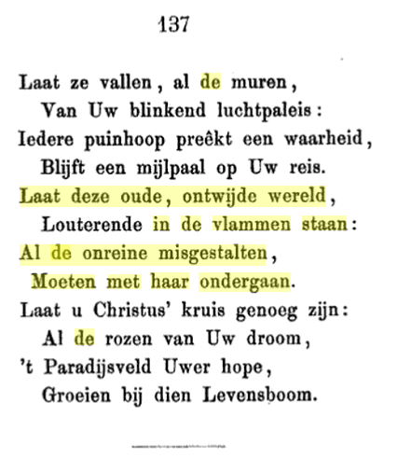

<*The book’s introduction says in Dutch*, “The benevolent reader of this house-book finds the reflections of different writers, from different countries and times, but all with the same basic tone: "Jesus, the Christ, the Savior of sinners." For that reason, putting together has been a refreshment for someone who believes the "communion of saints" and commits the book in mind to all who confess: "I believe one holy, general, Christian church."

One finds pieces of foreigners here. **Spurgeon**, Winslow, Monod, Bunjan, Vinet, Luther, P. Gerhardt, Arndt, Ahlfeld , Funcke, Stockmayer and others. But the main dish is Dutch. De la Saussaye and Gunning, [N.] Beets and Hasebroek, Doedes and van Oosterzee, Jorissen, van den Ham, Cohen Stuart, des Amorie van der Hoeven, Moltzer, Brakel, Ridderus, van Niel and several others, provided the pieces, which now together make your home book enjoyable in many households.

A grateful use in the choice of poems is made of van Malan's "Chants de Zion," translated by ten Kate, for the rest the verses are largely originally Dutch, perhaps the one-sided anthology of the founding poetry of a Jan Luyken, Willem Sluyter, Jod. van Lodesteijn, Eusebius Voet, Jakob Spex, van Vollenhoven, Schutte, van Alphen, Bilderdijk, and not a few living poets, the desire to get to know a wealth of edifying poetry, much too little known to many.”

*Here is a search from it on the word Jews;* <https://books.google.com/books?output=text&id=IjwUAAAAYAAJ&q=joden#v=snippet&q=joden&f=false>

*Here is a different source that I like found by searching for (old Father] van Lodensteijn – check some of its links too, like one that asks, Who was Rev. AMJ [I call him John] Rottenberg and what was his expectation for the Jewish people?;* [*And to answer: he worked at Dutch and American missions to Jews, and gave his life in doing so – see paper.*]

<https://translate.google.com/translate?sl=nl&tl=en&js=y&prev=_t&hl=en&ie=UTF-8&u=http%3A%2F%2Fwww.dewoesteweg.nl%2Foudvaders%2Fvan-lodenstein%2F&edit-text=&act=url> >

… It is the judgment of God's wrath on this sinful world, which has been a terrible spectacle of all kinds of iniquity, where God's Son was crucified, where His church was persecuted to blood, where innocence was oppressed and the violence of wickedness rose to the throne. How terrible it will be when the enemies of God are stubble,

and the future day will set them on fire, which will leave them neither root nor branch.

   Those who believe in the Lord Jesus, who are his own, have nothing

to fear but to hope for everything. The fire of God will purify, will be cleansing.

"Let this old, desecrated world

Purifying in the flames,

All the unclean miseries

Must undergo with her."

*<The rest of Claudius’ poem is similar to what Fles went on to say:*

Let Christ's cross be enough:

All the roses of Your dream,

[Will be] a field of paradise from thy hopes

  Growing at that Tree of Life.

*>*

…

Aldus zingt. J. P. Lange, en wel mag de Christen Aldus zingen. Want achter dat vuur tegelijk daarmede veixxxx almachtige liefde en trouw,

Thus sings J. P. Lange, and the Christian may sing in this way. For behind that fire at the same time, with it, a kind of ???-like love and loyalty, ….

*<That singer has been called a Calvinist, evangelical “poetical theologian” and is better known as a Bible commentary writer. Fles also finished with a quote from German J. P. Lange in his 1887 Zeeland sermon, not in paper. The next section’s text is partially obscured.* >

Doch deze ??? niet onbekend, ??? een dag bij den Heer is als duizend jaren en duizend jaren als een dag. ??? Apostel meent niet, dat bij den Almachtige geen bepaling van tijden en stonden zouden zijn, Hand. 1:7; maar hij zegt ons ten opzichte van onze meeningen, dat als de dag der toekomst van onze Heere Jezus Christus te lang uitblijft,er bij den Heere eene geheel andere rekening is dan bij ons. Hij toch is in zich zelven De Eeuwige. En juist door zijne andere rekening neemt het ongeloof voedsel tot spot, en wil de Here Zijne kinderen oefenen in geloof en lijdzaamheid. Indien Hij vertoeft zoo verbeid Hem, want Hij_zal gewisselijk komen, en niet, (gelijk eeningen dat traagheid achten), maar ?????? niet willende dat eenigen verloren gaan, maar dat zij allen tot bekeering komen. De Heere stelt de vervulling Zijner belofte niet te lang uit, zooals sommigen meenen in hun ongeduld.

Maar er zijn er nog die, door Hem gekend die tot bekeering moeten komen. Zouden die verloren gaan? Neen, dat kan niet. Zij moeten getrokken worden uit de macht des satans tot God; opdat zij mede deel hebben in de heerlijkheid, die ons wacht. Zij behooren mede tot de uitverkoren Bruid des Lams. Zoodra het laatste lid tot het lichaam des Heeren is toegevoegd, dan zal Hij komen om als Koning te heerschen, en zijne Bruid met Hem in heerlijkheid.

But this ??? not unknown, ??? a day with the Lord is like a thousand years and a thousand years. ??? [its like a day?]. The Apostle does not think that there would be no provision of times and standing with the Almighty, Acts 1: 7;

< *see this link to a key passage;* <https://www.biblegateway.com/passage/?search=Acts%201:6-8> > …

but he tells us in relation to our beliefs that if the day of the future of our Lord Jesus Christ fails too long, there is a completely different account with the Lord than with us. He is in himself the Eternal. And it is precisely through his other account that disbelief makes mockery, and the Lord wants to exercise His children in faith and endurance. If He tarry so expect Him, for He will surely come, and not, (like those who think slowness), but ?????? not wanting that some are lost, **but that they all come to repentance.** [This is probably a key point!] The Lord does not delay the fulfillment of His promise, as some think in their impatience.

   But there are still those who have been known by Him to come to repentance. Would they be lost? No, that is not possible. They must be drawn from the power of Satan to God; that they may partake of the glory that awaits us. They belong to the chosen Bride of the Lamb. As soon as the last member is added to the body of the Lord, He will come to reign as King, and His Bride with Him in glory.

Zeeland, Mich. J. I. Fles

---

Robert M'Cheyne wrote a verse based on Psalms and put to song, "Thy world is a lamp unto my feet." It wasn't the same song Amy Grant sings!

I hear Thy voice behind me say -

"Believing soul, this is the way,

Walk thou in it."

**De Wereld gaat voorbij**.

De Wereld gekozen!

De Wereld voor God!

Heur doornige rozeu

Voor 't stoorloos genot.

Gekozen de Wereld?

Die rustelooze zee.

Die wentelt en dwarrelt.

Voor de eeuwige ree!

Zij Waage op de stroomen

Haar vreugde, haar rust;

Reeds ziet ze in haar droomen

De vriendelijke kust;

Maar - de onweers genaken

Met vliegend gespan;

Hoe ras zal ze ontwaken?

En arme! wat dan?

Dan dreigen de kolken

Heur dobbrende boot;

Dan fronzen de wolken,

Dan ratelt de dood!

Nabij en van verre.

Geen ster die verrijst,

Waar Bethlehems sterre Den weg ons neit wijst.

De kelk der vermaken,

De kransen der eer.

M 'Cheyne

The World is over.

The World Elected!

The World for God!

Lord Thorny Rose

For the unrestricted pleasure.

Did the world choose?

The restless sea.

It wobble and swirl.

For the eternal ree!

They Wait for the currents

Her joy rests her

Already she sees in her dreams

The friendly coast;

But - reassure the thunder

Flying;

How breed will she awake?

A poor! what then?

Then the columns threaten

Heur dobbrende boot;

Then the clouds frowned,

Then rattles death!

Near and far away.

No star who rises,

Where Bethlehem's stars

The road does not point us.

The calf of entertainments,

The wreaths of honor.

A Scottish Presbyterian magazine’s version of a similar poem:

